送教互学，成长不止步

开展互助学习—李中军名师工作室研讨活动
2021年12月6日，在成都市西航港第一初级中学九年级六班进行了本学期李中军名师工作室的第二次送教活动。本次活动共有以下几个议程。
议程一：由棠湖中学怡心实验学校的优秀教师、李中军名师工作室成员刘志兵老师就《切线的判定》一课做示范课展示。
李中军名师工作室导师及全体成员、西航港第一初级中学邓主任及部分教师非常认真细致的全程参与了听课。
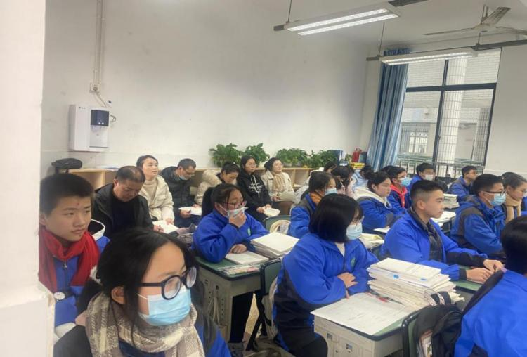

图 1：李中军工作室全体成员听课
开课时，刘老师娓娓导入，给学生以平静而实在之感；探究中，刘老师循序渐进，注重方法指导，不急不躁；练习及例题的选择精妙，难易适中。整堂课，师生配合默契，孩子们在轻松愉悦的氛围中学有所获。
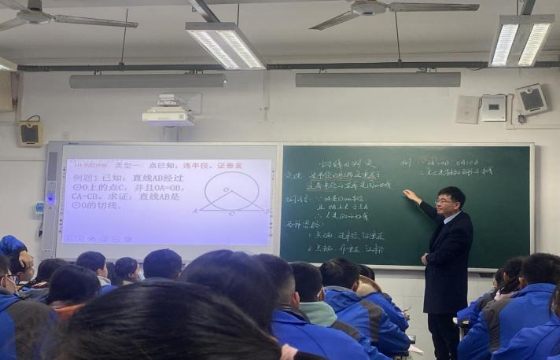

图 2：刘老师现场展示课
议程二：课后，所有李中军名师工作室成员、西航港第一初级中学邓主任及部分教师在四楼会议室展开了热烈而有意义的评课、议课活动。
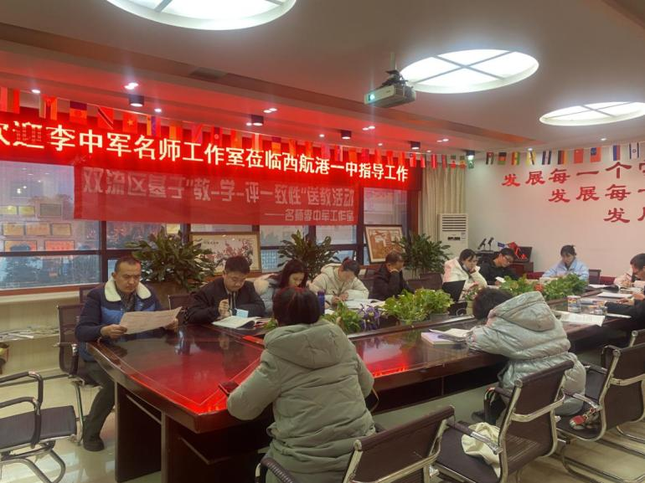
图 3：李中军工作室全体成员一起评课议课
评课之初，刘志兵老师先从备课方面与大家进行了交流。刘老师非常注重教材、教参和课标。利用并研究教材、教参和课标，对课的前期研究深入细致，对课堂处理和驾驭灵活而到位，有名师风范，深得工作室成员的共鸣和赞许。
工作室成员一致认为，刘老师板书漂亮整洁，给予学生充分的动手操作空间，给予学生充分的感知体验后再深入探究，符合学生认知且处理得当，向大家展示了一堂精彩好课!
议程三：工作室李中军导师进行了评课和概念课教学的专题讲座。首先李老先对刘老师的课给予了肯定，同时也给出了部分修改建议。
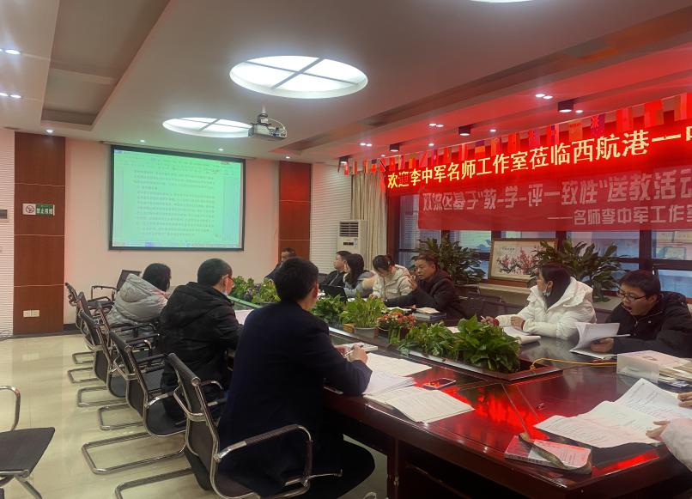

图 4：李中军导师做专题讲座
然后，李中军导师对几何概念课教学的模型进行了流程剖析，并对每个流程下的操作细节进行了详细的解读与指导。学员们听后，在概念课教学上都受益匪浅。李老还同时提出一节课不可贪多求全，能用二三个例子，引领孩子们搞懂七八个问题足以。李老还指出，学员老师们应多研究中考基本题型和中考母题，多多引导学生进行母题的改编和发散，力争做到老师有思路，学生有思想！本次送教活动在大家的激烈探讨和收获满满中完美落幕，期待下一次活动带给我们更多智慧与心灵的撞击！

